2024 PeoPo暑期實習營企劃書
為公視帶入更多年輕收視族群
培養更多優秀的媒體人才
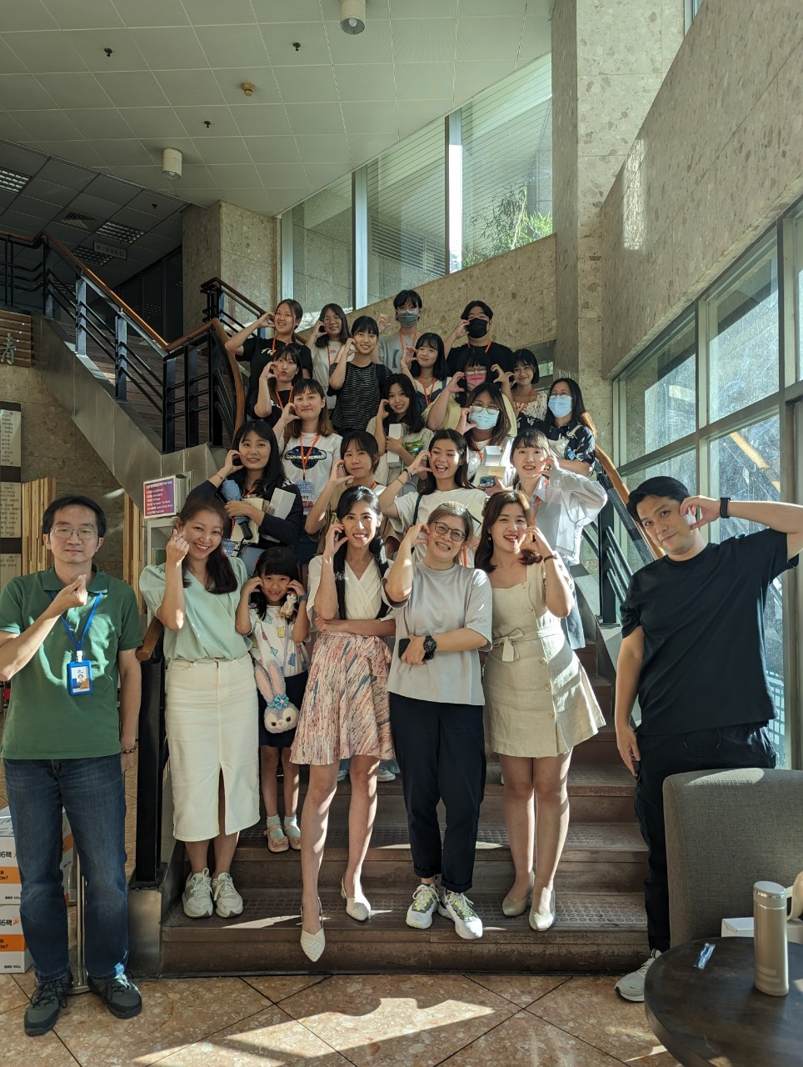

PeoPo公民新聞平台
公共電視公行部
- 前言
從2007年起，PeoPo暑期實習至今已帶領出超過1,600位的大學實習生，成為優秀的實習記者，更產出了4,800篇以上的優質公民新聞。
這些實習同學都是PeoPo的種子；透過學長姐的實習成果發表，帶入了更多的學弟妹一同加入公視的行列。
近年來社運興起，學生們比以前更關心時勢，非傳播科系同學也希望自己能夠將關心的事件報導出來，相信透過PeoPo暑期實習營活動，可以讓這些公民新聞的種子，遍地開花。

- 2024目標對象
不限科系之大專在校生一至三年級學生；但不包含剛考上大學之新生。

- 活動辦法

1. 實習梯次：
- 七月暑期實習：從2024年7月1日起至2024年7月26日止。

2. 申請資格：
- 於全台各大專院校大一至大三學生，對公民新聞、社區關懷及社會議題充滿興趣、喜歡製作報導短片的學生，需具操作電腦基礎能力。無在校成績限制。
- 共取40名，每校各科系於每梯次報名人數上限為5人。

3. 申請辦法：
- 報名學生將以個人提出申請；於3/15-5/20期間至公視PeoPo暑期實習營網頁完成報名手續。一律採線上作業，不收紙本申請表格。

4. 實習需知：
- 地點：公共電視台。
- 實習要件：需自備手機、數位相機或數位攝影機等設備。
- 實習方式：
- 報到日及結業日需要親至公共電視台參與報到及結業，並完成為期七天之實習相關課程；活動期間之住宿地點及費用，由學生自行負責。
- 實習作品由實習生自行外出採訪及影片製作完成，每週固定一日(請見課程表日期)需回本會參與編採會議，並檢討當週作品。
- 第二週起每週需繳交一篇影音作品，完成三篇作品後，實習單位將依作品表現狀況作為實習成績及結業頒獎標準。
- 若需簽署實習學分表，可於錄取報到後繳交給實習營負責人，本會將於學生完成實習成果後發回實習學分表。如需簽署公視實習合約書，於錄取報到後告知PeoPo實習營負責人，本會將協助完成後續相關資料。
- 實習薪資：本計畫之實習為無給實習。但為讓同學的作品有機會於電視頻道曝光，若實習作品在公共議題上有突出的表現，將可於公視相關頻道播出，本會將提供每則1,000元之獎勵費用。

5 活動時間表：(暫定)
- 報名時間：2024年5月20日截止。
- 實習名單公告時間：2024年5月31日中午於網站公告。
- 暑期實習課程規劃(暫定)
本次實習課程規劃重點在於：讓沒有公民新聞拍攝經驗的學生，能在集中於四天的課程中，透過不同專業領域的講師教導，有系統的學習公民新聞影片的產製。課程包含：議題發掘、資料蒐集、採訪拍攝、新聞稿撰寫、剪接與配音等製作流程。讓學生有基本技巧並進行實作練習。
由於同學來自全台各地，實習期間除課程規劃時程以外，實習生無需天天來本會報到，但每週需於規定時間回本會進行工作討論及編採會議。
實習期間之時程規劃如下：
 |  | 天數 | 日期 | 說明
7月 | 必到日 | 全天  共4天 | 7/1~7/4 | 第1天 報到日+ 課程日  第2-4天：課程日
7月 | 必到日 | 半天  共3天 | 7/12(週五)  7/19(週五)  7/26(週五) | 編輯會議、團體採訪練習(全體參加)  主播體驗(人數限制)  最後1天：結業日
備註：
實習期間除以上必到日期以外，其他日期實習生無需進公視，可自行安排新聞採訪及外拍，但請隨時與本會之指導同仁連絡，無故曠課者，主辦單位可隨時停止該員實習機會。

2024 PeoPo公民新聞暑期實習營課程
 | 第一天 | 第二天 | 第三天 | 第四天 | 7/12、7/19 | 7/26  結業日
9:30-10:00 | 報到 領取講義  課表、贈品 | 報到 | 報到 | 報到
10:00-10:10 | 主持人介紹 經理致詞 | 主持人介紹當日課程與講師陣容
10:10-10:40 | 介紹 PeoPo | 2分鐘新聞：  文字記者的前製作業 | 新聞配音 | 訪問技巧  與實務
10:40-12:00 | 自我介紹  &  小老師時間
12:00-13:30 | 午餐與休息時間 |  |  |  | 13:00-13:30報到 | 13:00-13:30  報到
13:30-15:00 | 我的實習經驗  -學長姐  經驗分享 | 2分鐘新聞：  構圖、分鏡  與現場拍攝 | 2分鐘新聞：  手機拍剪訪 | 如何辨別  假新聞 | 13:30-14:00  分組檢討 | 13:30-16:00  本屆實習同學  作品分享
 |  |  |  |  | 14:00-15:00  當週公民新聞  賞析 | 13:30-16:00  本屆實習同學  作品分享
15:00-15:10 | 休息時間 |  |  |  | 14:00-15:00  當週公民新聞  賞析 | 13:30-16:00  本屆實習同學  作品分享
15:10-16:00 | 如何找議題？ | 2分鐘新聞：  新聞稿撰寫  與拍攝素材整合 | 2分鐘新聞：  剪接技巧  與配樂 | 公民記者  實拍分享 | 14:00-15:00  當週公民新聞  賞析 | 13:30-16:00  本屆實習同學  作品分享
 |  |  |  |  | 15:00-16:30  7/12公視導覽7/19主播體驗 | 16:00-16:30  頒發實習證書  及獎狀+大合照
16:00-16:30 | 交流  小老師時間

(PeoPo保有課程更動權)

